Programowanie aplikacji internetowych - projekt  
Mateusz Śliwczyński, gr. 31E

Piotr Zieliński, gr. 31E

# Dokumentacja techniczna

MobilePost  
aplikacja do obsługi firmy kurierskiej

Spis treści

Dokumentacja techniczna 1

1. Specyfikacja wymagań 2

1.1. Definicja produktu 2

1.2. Technologia 2

1.3. Wymagania funkcjonalne 2

2. Projekt techniczny 3

2.1 Projekt interfejsu klienta 3

2.1.1 Główne okno aplikacji - niezalogowany 3

2.1.2 Główne okno aplikacji – zalogowany użytkownik 4

2.1.3 Zarządzanie przesyłkami - klient 5

2.1.4 Zarządzanie przesyłkami – kurier 6

2.1.5 Ekran logowania 7

2.1.6 Ekran logowania – błędne hasło/login 8

2.2. Opisy funkcjonalności 9

2.3 Diagramy UML 9

2.3.1. Diagram przypadków użycia 9

2.3.2 Diagramy aktywności 10

2.3.2.1 Zgłoszenie przesyłki 10

2.3.2.2 Dodanie nowego kuriera 11

2.3.2.3 Oznaczenie na liście odebranej przesyłki 12

2.3.4. Diagramy sekwencji 13

2.3.5. Diagram obiektów 13

2.3.6. Diagram klas 13

2.3.7 Model danych 13

3.Scenariusze testowe 14

4. Plan testów jednostkowych 14

# 1. Specyfikacja wymagań

## 1.1. Definicja produktu

Aplikacja przeznaczona jest dla firm kurierskich, które chcą podnieść jakość swoich usług, poprzez wprowadzenie zarządzania przesyłkami, pracownikami dostaw a także umożliwienie klientom internetowej obsługi ich zleceń.

## 1.2. Technologia

Aplikacja będzie napisana w języku PHP z wykorzystanie framework Symfony 3.0. Przy tworzeniu front endu aplikacji zostanie wykorzystany framework AngularJS.

## 1.3. Wymagania funkcjonalne

Jako nadawca mogę zgłosić przesyłkę przez stronę internetową.

Jako nadawca mogę ustalić termin wysłania przesyłki.

Jako nadawca mogę ustalić termin odebrania ode mnie przesyłki przez kuriera.

Jako nadawca mogę anulować wysłanie przesyłki.

Jako nadawca mogę dostawać powiadomienia o zmianie statusu mojej przesyłki.

Jako nadawca mogę śledzić swoje przesyłki.

Jako odbiorca mogę śledzić adresowane do mnie przesyłki.

Jako kurier mogę wyświetlić przypisane do mnie przesyłki.

Jako kurier mogę oznaczyć przesyłkę na liście jako odebraną.

Jako kurier mogę zalogować się do aplikacji na swoje konto.

Jako administrator mogę zarejestrować nowego kuriera.

Jako administrator mogę usunąć kuriera.

Jako administrator mogę wyświetlać i edytować zgłoszone przesyłki.

Jako administrator mogę sortować, filtrować i przeszukiwać listę zgłoszonych przesyłek.

Jako administrator mogę tworzyć bazę danych klientów na podstawie złożonych zgłoszonych przesyłek.

# 2. Projekt techniczny

## 2.1 Projekt interfejsu klienta

### 2.1.1 Główne okno aplikacji - niezalogowany

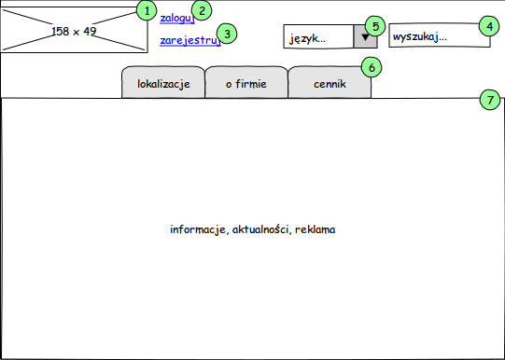

|  |  |  |
| --- | --- | --- |
| 1 | Logo |  |
| 2 | Link „zaloguj” | Przenosi użytkownika do strony logowania |
| 3 | Link „zarejestruj” | Przenosi użytkownika do strony rejestracji |
| 4 | Pole „wyszukaj” | Umożliwia przeszukanie zawartości strony po wpisanej frazie |
| 5 | Menu rozwijane wyboru języka | Umożliwia użytkownikowi wybranie języka strony |
| 6 | Menu nawigacyjne | Po wybraniu zakładki przenosi użytkownika do odpowiedniej podstrony |
| 7 | Główna zawartość strony | Sekcja zawiera zawartość wyświetlaną niezalogowanym użytkownikom |

### 2.1.2 Główne okno aplikacji – zalogowany użytkownik

### 

|  |  |  |
| --- | --- | --- |
| 1 | Etykieta z nazwą użytkownika | Wyświetla nazwę aktualnie zalogowanego użytkownika |
| 2 | Link „wyloguj” | Wylogowuje aktualnie zalogowanego użytkownika |
| 3 | Zakładka „Moje konto” | Wyświetla podstronę z informacjami o koncie zalogowanego użytkownika |
| 4 | Zakładka „Zarządzaj paczkami” | Wyświetla podstronę z informacjami o paczkach użytkownika |
| 5 | Sekcja informacji | Zawiera najpotrzebniejsze informacje dotyczące zalogowanego użytkownika |

### 2.1.3 Zarządzanie przesyłkami - klient

### 

|  |  |  |
| --- | --- | --- |
| 1 | Lista przesyłek klienta | Wyświetla przesyłki niedostarczone dla danego klienta. Wybranie pozycji powoduje wyświetlenie szczegółowych informacji o przesyłce |
| 2 | Etykieta | Pokazuje tytuł wybranej paczki |
| 3 | Sekcja „Informacje o paczce” | Zawiera niezbędne informacje dotyczące wybranej paczki |
| 4 | Mapa - geolokalizacja | Wyświetla na mapie aktualną pozycję przesyłanej paczki |
| 5 | Przycisk „anuluj przesyłkę” | Umożliwia anulowanie aktualnie wybranej paczki |
| 6 | Przycisk „dodaj przesyłkę” | Wyświetla podstronę umożliwiającą dodanie nowej przesyłki |

### 2.1.4 Zarządzanie przesyłkami – kurier

### 

|  |  |  |
| --- | --- | --- |
| 1 | Lista przesyłek kuriera | Wyświetla przesyłki dostarczane przez zalogowanego kuriera. Wybranie pozycji dostarcza niezbędnych informacji na temat wybranej przesyłki |
| 2 | Przycisk „zrealizowana” | Oznacza wybraną przesyłkę jako zrealizowaną. Powoduje to usunięcie jej z listy przesyłek kuriera |
| 3 | Przycisk „zgłoś problem” | Umożliwia wysłanie informacji o problemie z dostarczaną przesyłką. |

### 2.1.5 Ekran logowania

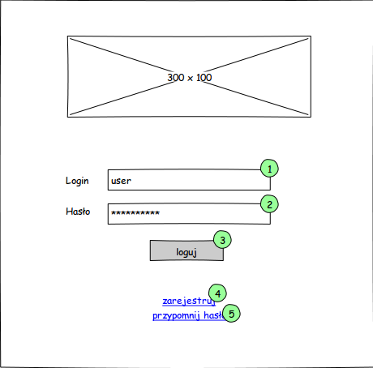  
Rysunek 1: Ekran logowania

|  |  |  |
| --- | --- | --- |
| 1 | Pole tekstowe „Login” | Umożliwia wprowadzenie nazwy użytkownika |
| 2 | Pole tekstowe „Hasło” | Umożliwia wprowadzenie hasła użytkownika |
| 3 | Przycisk „loguj” | Loguje użytkownika do systemu |
| 4 | Link „zarejestruj” | Przenosi użytkownika do sekcji rejestracji nowego użytkownika |
| 5 | Link „przypomnij hasło” | Przenosi użytkownika do sekcji przypominania nowego hasła |

### 2.1.6 Ekran logowania – błędne hasło/login

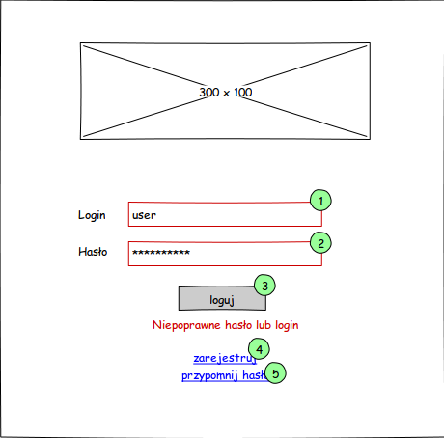  
Rysunek 2: Ekran logowania - błędne hasło

|  |  |  |
| --- | --- | --- |
| 1 | Pole tekstowe „Login” | Umożliwia wprowadzenie nazwy użytkownika |
| 2 | Pole tekstowe „Hasło” | Umożliwia wprowadzenie hasła użytkownika |
| 3 | Przycisk „loguj” | Loguje użytkownika do systemu |
| 4 | Link „zarejestruj” | Przenosi użytkownika do sekcji rejestracji nowego użytkownika |
| 5 | Link „przypomnij hasło” | Przenosi użytkownika do sekcji przypominania nowego hasła |

## 2.2. Opisy funkcjonalności

## 2.3 Diagramy UML

### 2.3.1. Diagram przypadków użycia

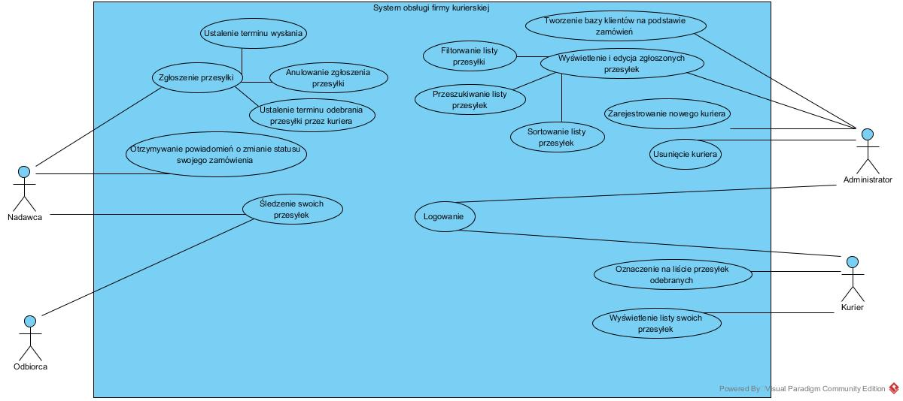

### 2.3.2 Diagramy aktywności

### 2.3.2.1 Zgłoszenie przesyłki

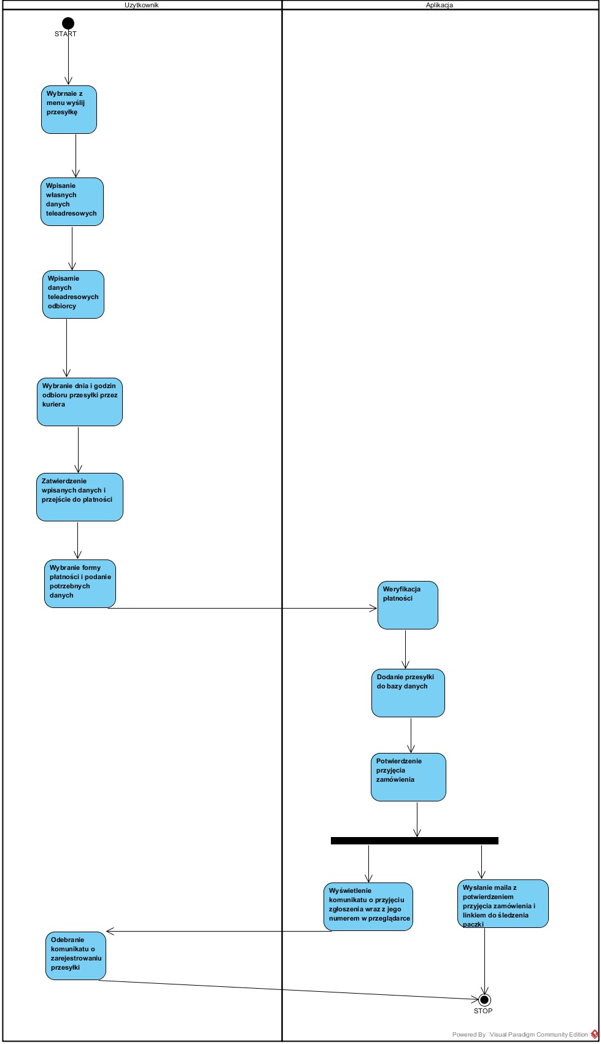

### 2.3.2.2 Dodanie nowego kuriera

### 

### 2.3.2.3 Oznaczenie na liście odebranej przesyłki

### 

### 2.3.4. Diagramy sekwencji

### 2.3.5. Diagram obiektów

### 2.3.6. Diagram klas

### 2.3.7 Model danych

### 

# Scenariusze testowe

# Plan testów jednostkowych